城市与地理环境
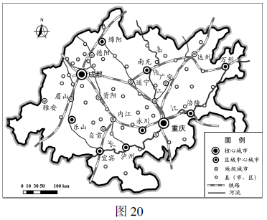
【体验高考】（考什么，怎么考）
（2018年江苏卷）29．阅读材料，回答下列问题。（14分）
材料一 城市群一般是以经济比较发达、具有较强辐射带动作用的核心城市为中心，由若干个空间邻近、联系密切、功能互补和等级有序的周边城市共同组成。城市群的发展可在大范围内实现资源的优化配置，加强互联互通，促进城市群内部各城市及城乡区域协同发展。学科……网
材料二 成渝城市群地处我国西南腹地，具有承东启西、连接南北的区位优势。图20为“成渝城市群空间结构规划略图”。
材料三 表2为“长江流域三大城市2016年GDP及产业结构统计表”，图21为“2000年、2010年和2016年成渝城市群部分城市的城镇人口统计图”。
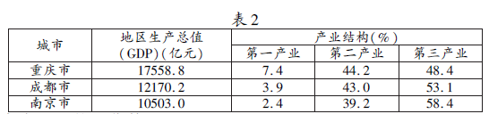
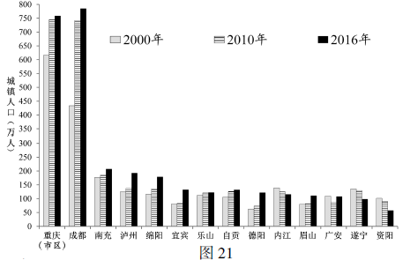
（1）根据成渝地区的区位特点，列出成渝城市群参与的重大国家发展战略。（2分）

（2）目前成渝地区在城市体系建设方面已具备的基础是
；与南京相比，成都和重庆经济发展的特点是
。（5分）
（3）根据成渝地区城市发展现状及城市群发展的目标和要求，指出成渝城市群建设中应解决的主要问题。（4分）

（4）为顺利推进成渝城市群建设，应采取的主要措施是
。（3分）

（2017年江苏卷）29．阅读材料，回答下列问题。（13分）
材料一 2017年4月1日国家决定设立雄安新区（距北京100多千米），它是我国继深圳经济特区和上海浦东新区之后又一具有全国意义的新区。
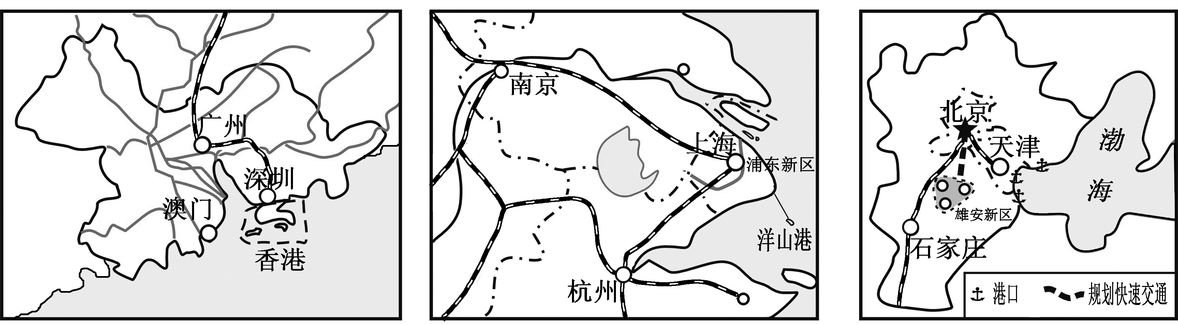
材料二 图17为“深圳、浦东和雄安区位示意图”。
图17

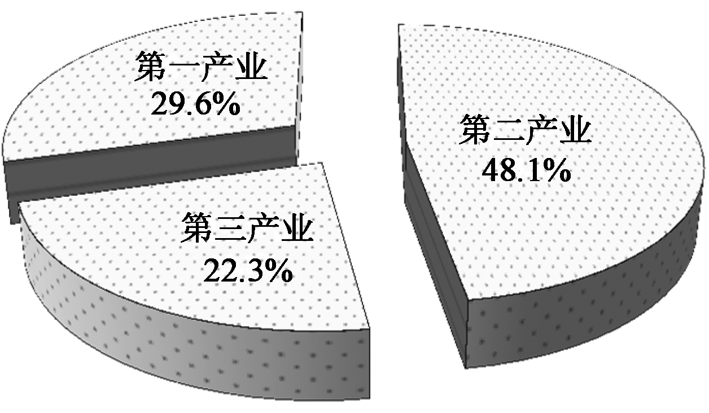
材料三 图18为“我国1980年三次产业构成图”。
图18

(1)改革开放后,1980年国家首先选择深圳建立经济特区。简述我国当时的产业状况及深圳经济特区最主要的区位特点。（4分）

(2)为积极参与全球分工，1992年国家选择浦东设立新区，旨在将浦东新区建成国际经济、金融、贸易、航运中心的核心区。与深圳特区相比，浦东新区的区位优势有
。(4分)
(3)目前，我国已成为世界第二大经济体，并积极推进“一带一路”建设和“京津冀协同发展”。相比深圳、浦东的区位，分析雄安新区的空间位置特征及凭借的基础设施条件。（4分）

(4)雄安新区的设立与深圳、浦东的成功经验，充分体现的地理科学重要思想是 。（1分）
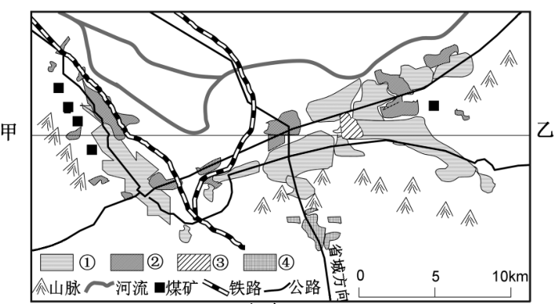
（2016年江苏卷）图7为某城市功能分区示意图。读图回答13～14 题。

图7

13. 图7 中最有可能是住宅区的是
A.① B.② C.③ D.④

